**SHADOW**

Permite crear sombras con box-shadow ; sombra exacta de nuestro elemento, usa 2 valores offset-x offset-y, en x es izq o derecha, y es arriba o abajo.

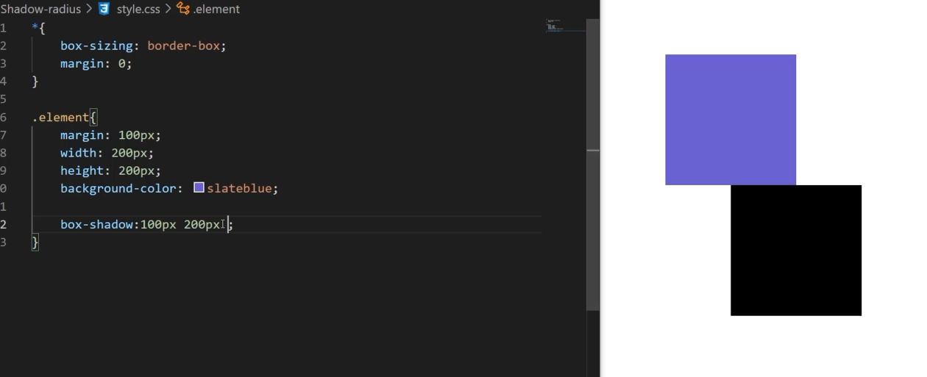

El tercero es el blur, y el cuarto es el esparcimiento (crece o reduce), el blur lo vuelve borroso, el quinto

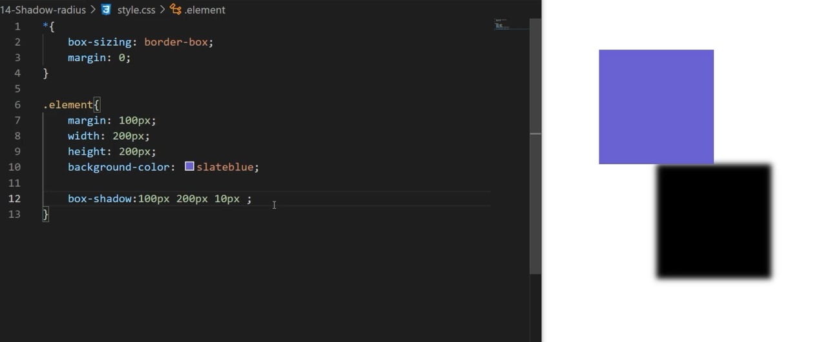

Se pueden crear varias sombras

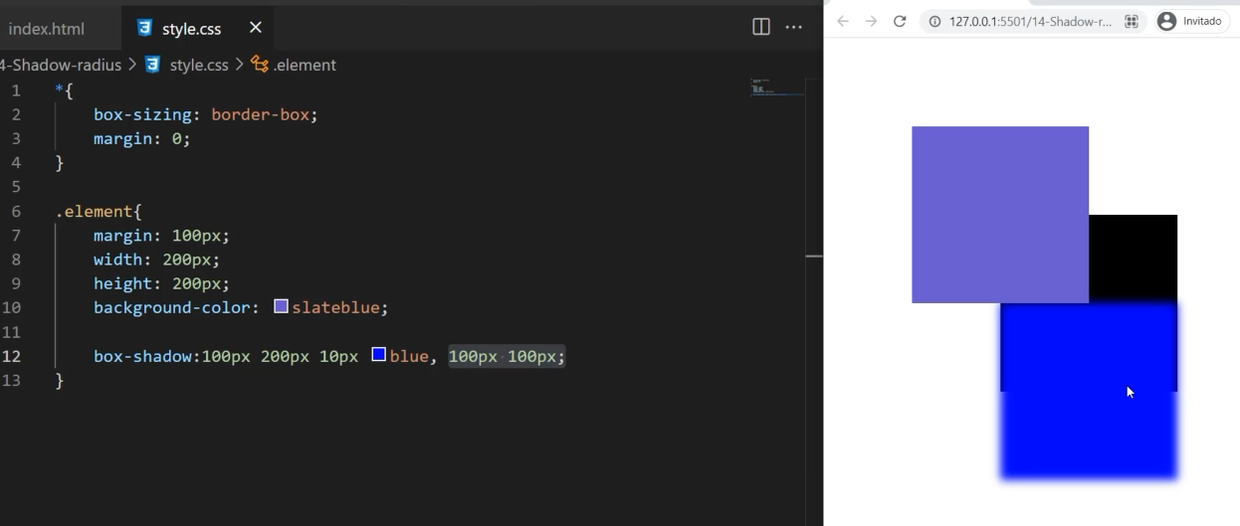

border-radius: ; redondea todos los lados de un elemento, además es un shorthand para top-right y top-left, bottom-left, bottom-right.

Primero es top-left luego top-right luego bottom-right y final bottom-left (manecillas del reloj)

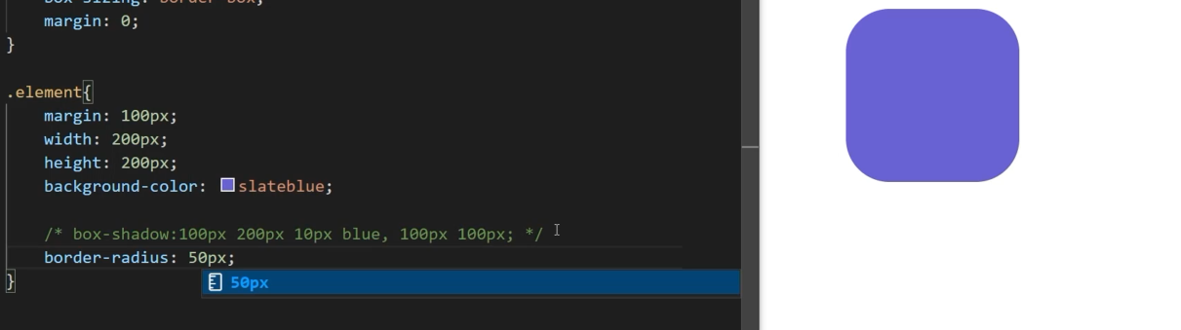

Si falta un valor lo toma del contrario.

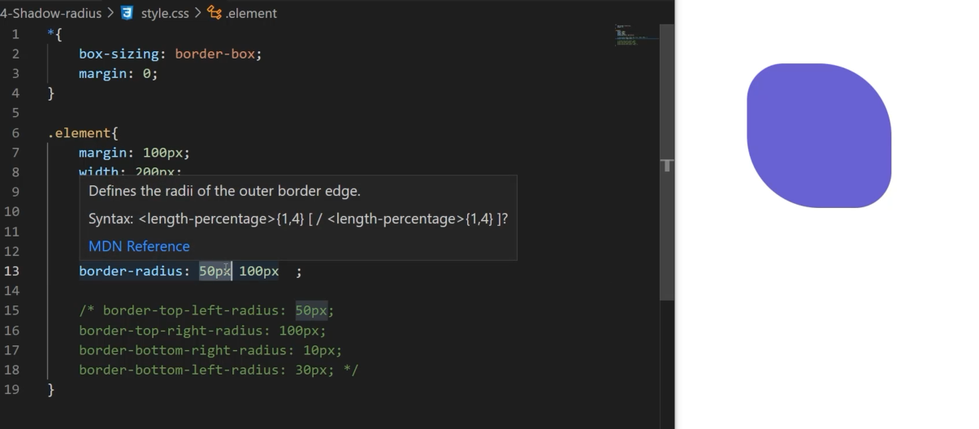

**SELECTORES**